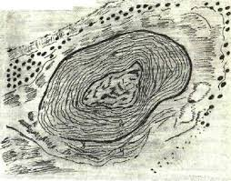

**Ұлпа** - ([грек.](https://kk.wikipedia.org/wiki/%D0%93%D1%80%D0%B5%D0%BA_%D1%82%D1%96%D0%BB%D1%96) *hіstos*; [лат.](https://kk.wikipedia.org/wiki/%D0%9B%D0%B0%D1%82%D1%8B%D0%BD_%D1%82%D1%96%D0%BB%D1%96) *textum*) — [өсімдіктердің](https://kk.wikipedia.org/wiki/%D3%A8%D1%81%D1%96%D0%BC%D0%B4%D1%96%D0%BA) шыққан тегі, құрылымы және организмдегі атқаратын қызметі бір-бірімен байланысты жасушалар жүйесі.

Ұлпаны атқаратын қызметіне, шыққан тегіне, морфологиясына, т.б. қасиеттеріне байланысты бірнеше топқа бөледі. Егер Ұлпа біркелкі жасушалардан құралған болса, оны жай ([колленхима](https://kk.wikipedia.org/wiki/%D0%9A%D0%BE%D0%BB%D0%BB%D0%B5%D0%BD%D1%85%D0%B8%D0%BC%D0%B0)), ал бірнеше жасушалардан тұрса — күрделі ([эпидерма](https://kk.wikipedia.org/w/index.php?title=%D0%AD%D0%BF%D0%B8%D0%B4%D0%B5%D1%80%D0%BC%D0%B0&action=edit&redlink=1)) деп жіктейді. Негізгі Ұлпалар атқаратын қызметіне байланысты ассимиляция, сіңіргіш, қорлық заттар жинаушы, ауа ұстағыш болып ажыратылады.

Адам ағзасы басқа тірі ағзалар сияқты жасушалардан құралатындығы сендерге белгілі болды. Жасушалар адам денесінде ретсіз орналаспай, бір-бірімен жасушааралық зат арқылы байланысып топтанады. Ұлпа – шығу тегі, құрылысы, атқаратын қызметі бірдей жасушалар мен жасушааралық заттардың жиынтығы. Ұлпалар 4 топқа бөлінеді: *эпителий, дәнекер, бұлшықет және жүйке*ұлпалары.

1. ***Эпителий ұлпасы*** (грекше «epі» – үстіңгі, беткі) жабын (тері жабыны) ұлпа мүшелердің сыртқы жағын жауып, ішкі мүшелерді (асқазан, ішектер, несепағар, мұрын

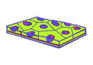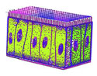 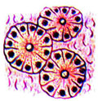

|  |
| --- |
| *3-сурет.***Эпителий ұлпалары** |
| *а) жалпақ эпителий;*  *ә) кірпікшелі эпителий;*  *б) безді эпителий* |

қуысы, ішкі секреция бездері және т. б.) астарлап жатады (3-сурет). Жасушалары бір-бірімен өте тығыз жанасқан мұндай орналасудың қорғаныштық қызмет атқаруда мәні зор. Жасушаларының пішіндері – жалпақ, төрт бұрышты, цилиндр және т. б.

Эпителий ұлпасы құрылысына қарай бір қабатты, көп қабатты болады. Егер жасушалары бірнеше қабат түзіп орналасса – көп қабатты деп аталады. Мысалы, терінің сыртқы қабатының жасушалары көп қабатты болғандықтан, қасаңданып түлеп түседі. Оның орнын терең қабатындағы жасушалар толықтырады.

Жасушаларының пішіні мен атқаратын қызметіне қарай эпителий ұлпалары 6 топқа бөлінеді:

1) *жалпақ эпителий* (көп қабатты) жасушалары көп қырлы, терінің үстіңгі қабаты мен ауыз қуысы, өңештің ішкі жағын астарлайды (3, а-сурет);

2) *текшелі (кубический) эпителий* бүйректің өзекшелерін іш жағынан астарлап тұрады;

3) *бағана тәрізді эпителийдің* жасушалары ұзынша, асқазан мен ішектердің ішкі қабатында орналасқан;

4) *кірпікшелі эпителий* бағана тәрізді жасушаларының бетінде цитоплазмадан түзілген кірпікше тәрізді өсінділері болады (3, ә-сурет).

Әсіресе тыныс жолдарындағы кірпікшелі эпителийлер шаң-тозаң бөлшектерін және т. б. бөгде заттарды ұстап қалады;

5) *сезгіш эпителий* (3*, б*-сурет) тітіркенуді қабылдайды, иіс сезу эпителийлері мұрын қуысында орналасқан;

6) *безді эпителий* жасушалары сүт, тер, жас, сілекей, құлық бөледі, жасушаларының пішіндері бағана және төрт бұрышты.

***Эпителий ұлпасының қызметі:***а) қорғаныштық; ә) денеде су мөлшерінің бір қалыпты болуын реттейді; б) зат алмасудың бастапқы және соңғы кезеңдері эпителий ұлпалары арқылы орындалады; в) ағза мен сыртқы орта арасындағы зат алмасуды реттейді.

2. ***Дәнекер ұлпасы.*** Өзінің атына сәйкес барлық ұлпалар тобын біріктіріп, дәнекерлеп тұрады. *Дәнекер ұлпасына* – сүйек, шеміршек, сіңір, майлар, қан, лимфа жатады (4-сурет). Дәнекер ұлпасы: тығыз талшықты дәнекер ұлпасы, шеміршекті, сүйекті, борпылдақ талшықты, қан ұлпасы деп бөлінеді.

1) *Тығыз талшықты дәнекер* *ұлпасының* жасушалары бір-бірімен тығыз тор тәрізді жанасқан. Жасушааралық заттары аз, талшықтары көп болады. Теріде, сіңірде, артериялық қантамырларының қабырғасында орналасқан. Жасушалары бір-бірімен тығыз орналасып, ұлпаның біркелкі мықтылығын қамтамасыз етеді.

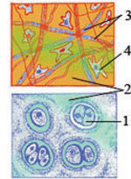 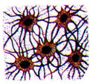

|  |
| --- |
| *4-сурет.****Дәнекер ұлпалары*** |
| *а) борпылдақ талшықты дәнекер ұлпасы;*  *ә) шеміршек ұлпасы;*  *б) сүйекті ұлпа.*  *1 – шеміршек жасушалары; 2 – шеміршек ұлпаларына серпімділік беретін, оларды қоршап жататын негізгі зат; 3 – ұлпа талшықтары; 4 – дәнекер ұлпа жасушалары* |

2) *Шеміршекті дәнекер* *ұлпа* жасушалары домалақ пішінді, әр жерде топтанып тұрады. Жасушааралық заттары мөлдір болады. Омыртқалардың бір-бірімен байланысқан жері, көмекей қақпақшасы, кеңірдек пен құлақ қалқаны шеміршекті дәнекер ұлпасынан түзіледі. Мұрынның, жіліктердің, қабырғалардың ұштары да шеміршекті ұлпа. Шеміршектер қатты болғанымен серпінділік қасиеті бар.

3) *Сүйекті дәнекер ұлпа* құрамында кальций тұзы бар, бір-бірімен байланысқан сүйек тақташаларынан (пластинка) түзілген. Сүйекті дәнекер ұлпасының жасушалары тірі, қантамырлар мен жүйкелер торлап жатады. Қаңқа сүйектері түгелдей осы ұлпадан тұрады. Құрамындағы кальций тұзы сүйекке мықтылық қасиет беретіндіктен ағзада сүйектер тірек қызметін атқарады.

4) *Борпылдақ талшықты дәнекер ұлпасының* (рыхлая) талшықтары бір-бірімен өріліп, жасушалары тығыз орналасқан. Қантамырларын, жүйкелерді қоршап, мүшелердің арасындағы кеңістікті толтырып тұрады. Теріні бұлшықеттермен байланыстырып, терінің астында борпылдақ қабат түзеді (4,*a*-сурет).

5) *Қан – сұйық дәнекер ұлпа.*Қан мен дәнекер ұлпаларының жасушалары ұқсас болғандықтан қанды дәнекер ұлпасына жатқызады.

***Қызметі:***а) ұлпаларға мықтылық қасиет береді (тығыз талшықты ұлпа);

ә) сіңірлер мен терінің негізін түзеді (тығыз талшықты ұлпа);

б) тірек қызметін атқарады (шеміршекті және сүйекті ұлпа);

в) оттек, қоректік заттармен қамтамасыз етеді (қан ұлпасы).

**Бұлшықет ұлпасы** (textus mus- cularis; [лат.](https://kk.wikipedia.org/wiki/%D0%9B%D0%B0%D1%82%D1%8B%D0%BD_%D1%82%D1%96%D0%BB%D1%96) textus — ұлпа; [лат.](https://kk.wikipedia.org/wiki/%D0%9B%D0%B0%D1%82%D1%8B%D0%BD_%D1%82%D1%96%D0%BB%D1%96) musculus — бұлшық ет) — адам мен жануарлар организмдерінде жиырылу қызметін атқарып, қимыл-қозғалыстарды іс жүзіне асыратын [ұлпа](https://kk.wikipedia.org/wiki/%D2%B0%D0%BB%D0%BF%D0%B0). Омыртқалы жануарлар денесінде бұлшықет[ұлпасының](https://kk.wikipedia.org/wiki/%D2%B0%D0%BB%D0%BF%D0%B0) үш түрі болады. Олар: бірыңғай салалы ет ұлпасы, көлденен жолақты бұлшықет ұлпасы және жүрек бұлшықет ұлпасы. Бірыңғай салалы ет ұлпасы — пішіні үршық сабына ұқсас, екі ұшы үшкірленген, жуандау орта түсында бір ядросы болатын жолақсыз миоциттерден (ет жасушаларынан) тұрады. Ол ішкі мүшелердің, [қан](https://kk.wikipedia.org/wiki/%D2%9A%D0%B0%D0%BD) және [лимфа](https://kk.wikipedia.org/wiki/%D0%9B%D0%B8%D0%BC%D1%84%D0%B0) тамырларының етті қабықтары мен қабаттарын түзіп, еріксіз жиырылады (оның жұмысын автономды вегетативтік жүйке жүйесі реттейді). Жолақты қаңқа бұлшықет ұлпасын бұлшықет талшықтары (миосимпласт) құрайды, ерікті жиырылады. Оның жұмысын сомалық жүйке жүйесі реттейді. Жолақты жүрек бұлшықет ұлпасы кардиомиоциттерден (жүрекет жасушаларынан) құралған, еріксіз жиырылады (жұмысын автономды вегетативтік жүйке жүйесі реттейді).[[1]](https://kk.wikipedia.org/wiki/%D0%91%D2%B1%D0%BB%D1%88%D1%8B%D2%9B%D0%B5%D1%82_%D2%B1%D0%BB%D0%BF%D0%B0%D1%81%D1%8B#cite_note-1)Бұлшықет ұлпасы миоциттері мен миосимпласттарындағы жиырылу процесін 16 асыратын протеин жіпшелері — миофибриллалар актин және миозин миофиламенттерінен құралған.

**Бұлшықет ұлпасы** денедегі бұлшықеттерді түзеді. Бұлшықет ұлпасына тән қасиет – жиырылғыштығы. Жиырылу арқылы ағза мен мүшелерді қозғалысқа келтіреді. Адам ағзасында бұлшықет ұлпасының 2 тобы болады: көлденең жолақты (қаңқа мен жүректің бұлшықеттері) және бірыңғай салалы бұлшықеттер (5-сурет).

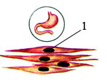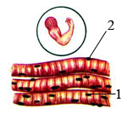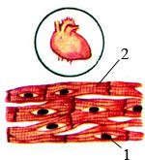

|  |
| --- |
|  |
| **5-сурет.**  **Бұлшықет ұлпалары** |
| а) бірыңғай салалы бұлшықет жасушалары;  ә) көлденең жолақты бұлшықет жасушалары;  б) жүректің көлденең жолақты бұлшықеті.  1 – жасуша ядросы;  2 – көлденең жолақтар |

|  |
| --- |
| Қаңқа бұлшықеттері сүйекке бекінсе, бірыңғай салалы бұлшықет ұлпасы мүшелердің, мысалы, асқазанның, ішектердің, қантамырлардың, несепағардың, қуықтың, жатырдың және т. б. қабырғасында кездеседі. Қаңқа және жүрек бұлшықеттерінің әрбір жасушасы (талшықтары) көп ядролы. Талшықтары бір-бірімен кезектесіп орналасқан күңгірт және ақшыл жолақты болады. Сондықтан бұл бұлшықеттерді *көлденең жолақты* дейді. Күңгірттеу жолағы жіңішке, ақшыл жолақтары жалпақтау (кеңдеу).  Көлденең жолақты бұлшықет ұлпасы адам еркіне сай жиырылады. Жүректің бұлшықеті көлденең жолақты болғанымен адам еркінен тыс жиырылады. Ондағы бұлшықет талшықтары өте жіңішке және олар өзара торланып жатады. Жүректің бұлшықет жасушасында да бір ғана ядро бар.  Көлденең жолақты бұлшықет ұлпасы жасушалары цилиндр пішінді әрі көп ядролы. Ал бірыңғай салалы бұлшықет ұлпасының жасушасы ұршық пішінді, бір ғана ядролы болады.  Бұлшықет ұлпасының құрылымдық және қызметтік бірлігі – *миофибриллалардан*тұрады. Грекше «myos» – бұлшықет, латынша – «fіbrіlla» – талшық, жіпше, яғни миофибрилла бұлшықет талшықтары деген ұғымды білдіреді. |
|

|  |
| --- |
| **Жүйке ұлпасы** – жүйке жасушаларынан (нейрондардан және нейроглиялардан (грекше «neuron» – жүйке, «glіa» – желім) түзілген. Жүйке ұлпасының негізгі массасы нейроглия жасушаларынан тұрады. Олар қоректік, қорғаныштық және т. б. қызметтер атқарады. Жүйке жасушасының құрылысы: денеден (бір ядросы бар жуандау жері) бір ұзын және көптеген қысқа өсінділерден құралған (6-сурет). Сыртынан жасуша қабықшасымен қапталып жүйке талшықтарын түзеді. Жасушаның ұзын (аксон) өсіндісі тармақталмаған, қысқа өсінділері (дендриттер) тармақталған, жүйке жасушасын нейрон (грекше «neuron» – жүйке) деп атайды. Ұзын өсіндісі – аксон (грекше «axon» – өсінді) жасуша денесінен жүйке импульстерін (хабар, белгі) өткізеді. Қысқа өсіндісі – дендриттер (грекше «dendron» – ағаш) ағашқа ұқсап тармақталғандықтан осылай атаған. Нейронның бойымен қозу тек бір бағыт бойынша өтеді: **дендриттер → дене *→*аксон.**Бір нейронда дендрит бірнешеу болады, ал аксон біреу. Нейроглия жүйке жүйесінің қосымша жасушалары. Олар нейрондардағы зат алмасуға қатысады.  Жүйке жүйесі барлық мүшелердің жұмысын басқарып реттейді. Мүшелердің қызметінің жүйке жүйесі арқылы реттелуін рефлекстік реттелу дейді. Жүйке жүйесіндегі нейрондар мен жүйке талшықтарының арасында қозу синапстар (грекше «synapsіs» – қосылу, байланыс) арқылы өтеді. Бұл кезде бір нейронның аксоны екінші нейронның дендриттерімен байланысады.  ***Жүйке ұлпасының негізгі қызметі:***қозғыштығы және қозу өткізгіштігі. Сыртқы ортадағы түрлі тітіркендіргіштердің әсерінен пайда болатын қозу орталық жүйке жүйесіне беріледі. |
|

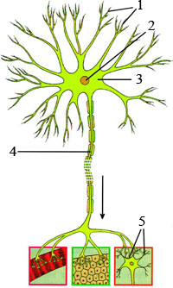

1. Дендриттер

2. Ядро

3. Денесі

4. Аксон

5. Синапс

*6-сурет.***Нейронның құрылысы және оның ұлпалармен байланысы**

а) бұлшықет ұлпасы;

ә) эпителий ұлпасы;

б) жүйке жасушасы;

бағдаршамен → қозудың өту бағыты көрсетілген

Жүйке ұлпасы [жүйке жасушаларынан](https://kk.wikipedia.org/wiki/%D0%96%D2%AF%D0%B9%D0%BA%D0%B5_%D0%B6%D0%B0%D1%81%D1%83%D1%88%D0%B0%D0%BB%D0%B0%D1%80%D1%8B) түзілген. Жүйке жасушасының құрылысы: денеден қысқа өсінділер мен ұзын өсіндіден тұрады. Қысқа өсінділері көп ағашқа ұқсап тармақталғандықтан осылай атаған, ұзын өсіндісі біреу, оны аксон дейді. Ұзын өсіндісі тармақталмаған. Сонымен жүйкенің бір жасушасында көп дендриттер мен бір ғана аксон болады. Сыртынан жасуша қабықшасымен қапталып жүйке талшықтарын түзеді. Жүйке жасушасын нейрон дейді. Нейронның бойымен қозу тек бір бағыт бойынша өтеді.Қозу дендриттер арқылы нейронның денесіне беріледі , одан денесі арқылы аксонға өтеді . Қозу бағытының сызбанұсқасы - дендриттер ->дене ->аксон . Жүйке жасушаларының айналасын қоршап тұрған қосымша жасушалары болады , оны ( нейроглия ) , (гр."neuron"- жүйке , "glia"- желім ) дейді . Нейроглия нейронды қоршап , қоректік , қорғаныштық , тірек қызметін атқарады және нейрондардағы зат алмасуға қатысады . Кейде нейроглияны нейроның "серік жасушалары " деп те атайды .

**Бүйрек биологиясы және биохимиясы**

**Бүйрек биологиясы**

Бүйрек — Зәр түзе отырып, қаннан шығатын бөлінділерді сүзетін, арқа жотадан төмен орналасқан, асбұршаққа ұқсас үлкен мүше. Оның жоғары полюсінде эндокрин бездері -қыртысты және ми қабатынан тұратын бүйрек асты бездері орналасқан.Адам бүйрегінің массасы-150 г. Бүйрек ұлпасы сыртқы қоңырқай түсті қыртысты қабаттан және ішкі бозғылт түсті ми затынан тұрады.Ми затында ұштары бүйрек астауына бағытталған пирамидалар орналасқан.Бүйректің ішіндегі қуыс бүйрек астауы деп аталады.Бүйректе түзілген несеп жинағыш түтікшелер арқылы астауға келіп, одан зәрағар бойымен қуыққа жиналып,зәр шығару өзегі арқылы сыртқа шығады. Бүйректің ерекшелігі қанмен жақсы қамтамасыз етілуі: бүйрек арқылы тәулігіне 1500-1700 л қан ағады.Бұл дегеніміз — әрбір 5 минут сайын қан тамырлары арқылы айналатын барлық қан бүйрек арқылы өтеді деген сөз.Осы кезде организм ұлпаларында үнемі түзілетін, тіршілік әрекетінің зиянды заттары қаннан бөлінеді.

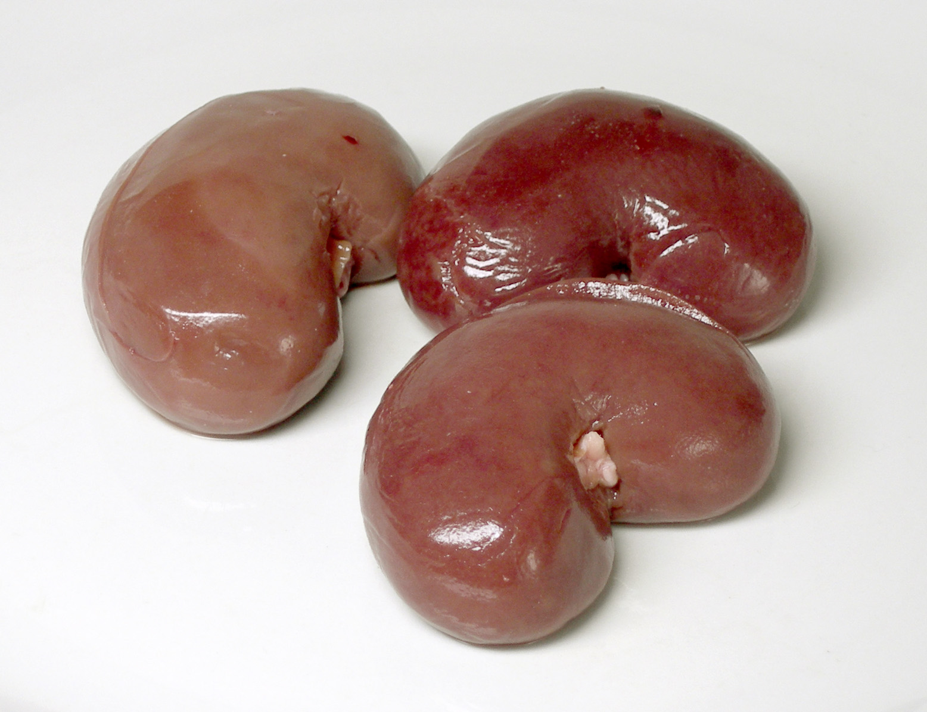

Бүйрек — адам мен омыртқалы жануарлар организмінде несеп түзетін және оны шығаратын жұп орган. Ересек адамда әрбір бүйректің салмағы 120—200 г-дай, ұзындығы 10—12 см, ені 5—6 см, қалыңд. 3—4 см-дей болады. Бүйрек іш қуысында, омыртқа бағанасының екі жағында — соңғы кеуде омыртқасы және жоғ. бел омыртқа тұсында орналасады. Бүйректің ішкі жиегінде бүйрек қақпасы бар, сол арқылы бүйрекке артерия мен жүйке талшықтары өтеді. Қақпа бүйректің ішіне тереңдеп еніп, көлемді қуыс — бүйрек қойнауына айналады. Онда кіші, үлкен бүйрек тостағаншалары және бүйрек түбегі, қан тамырлары, жүйке талшықтары орналасады. Бүйректі майлы шандыр қабаты жауып жатады. Бүйрек беткейі қыртыс заттан, терең қабаттары — милы заттан тұрады. Қыртыс зат тұтас болып келеді, ал милы зат пирамида тәрізді 10 — 15 үшбұрышты денелерден құралған. Бүйректің анатомиялық құрылым бірлігі нефрон деп аталады. Олардың саны 1 млн-дай. Нефрон әр түрлі бүйрек өзекшелерінен түзіледі. Нефрон өзекшелерінің екі бүйректегі жалпы ұз. 100 км шамасында болады. Нефрон арқылы зат алмасу процесінде пайда болатын организмге қажетсіз және зиянды заттар сыртқа шығарылады. Пирамиданың бүйрек қойнауына ашылатын ұшы бүйрек бүртігін құрайды. Осы бүртіктегі түтіктер арқылы несеп бүйрек қойнауындағы 8 — 9 кіші бүйрек тостағаншаларына құйылады. Екі-үш кіші бүйрек тостағаншалары өзара қосылып, үлкен бүйрек тостағаншаларын түзеді. Олар өзара бірігіп, бүйрек түбегін құрайды. Осы бүйрек түбегі біртіндеп жіңішкеріп, бүйрек қақпасы тұсында несепағарға жалғасып, қуыққа жиналған несеп сыртқа шығарылады. Бүйрек түбегінің қабырғасы суды, тұзды, көмірсуларын өткізеді де, қандағы белокты өткізбейді. Несепке белоктың араласуы бүйректің ауруға шалдыққаны. Организмдегі барлық қан бүйрек арқылы сүзіліп, тазарады.

**Бүйрек құрылысы:**

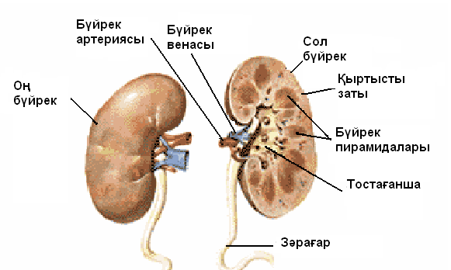

**Бүйрек биохимиясы**

Бүйрек – жұп мүше, оның үлкен маңызы бар, өйткені зат алмасуының соңғы өнімдерін шығаруымен қатар, органикалық, бейорганикалық заттардың артығын және бөгде заттарды ағзадан шығарып, тазалау жұмысын атқарады. Екі бүйректің салмағы дененің 0,45-0,7%-ын құрайды. Құрамындағы судың мөлшері 83%, құрғақ заттардың үлесіне 17% келеді. Олар өте маңызды экскреторлық мүше болып табылады.Бүйректің негізгі қызметтері:

1. Тазалау (депурациялық) және экскреторлық (сыртқа шығару): бүйрек қандағы барлық керек емес заттарды (белок алмасуының соңғы өнімдерін, тұздарды, дәрілерді, бояуды, улы заттарды) ағзадан бөліп шығарады. Бүйректің бұл қызметі зәр түзуге және оны концентрлеуге немесе сұйылтуға қабілеттілігіне байланысты. 2. Реттеуші – гомеостатикалық қызметі: бүйрек су мен иондардың концентрациясының, қышқылдық-негіздік тепе-теңдіктің, осмостық қысымның, артериалдық қысымның реттелуіне қатысады. 3. Метаболикалық. 4. Антитоксикалық. 5. Эндокриндік.

Бүйректің қызметі нефронмен байланысты. Нефронның екі түрі бар: кортикалды-қыртысты қабатта орналасқан қысқа Гангле тұзағы бар. Юкстагломерулярлы-қыртысты және милы қабаттың шекарасында орналасқан, ұзын төмен түсетін және жоғары шығатын Гангле тұзағының тізелері бар. Нефрондардың айырмашылығы атқаратын қызметіне байланысты. Судың қалыпты мөлшерінде плазманың көлемін қыртысты бөлім, ал су жетпегенде юкстагломерулярлы нефрондар бақылайды. Себебі, судың реабсорбциясы күшейеді.

1. Бүйректің тазарту және бөлу қызметі – несеп түзуге байланысты. Несеп түзуде 3 кезең бар: А) Ультрасүзгілеу – бүйректің шүйкелерінде жүреді. Ультрасүзгілеу жылдамдығы – жүректің жұмысы туғызатын гидростатикалық қысымның және шүйке капсуласындағы сұйықтықтар қысымның айырмашылықтарына тәуелді. Ақуыздар туғызатын онкотикалық қысым және шүйке капсуласындағы сұйықтықтар қысымы сүзгіге кедергі келтіреді. Шүйкелік сүзгінің көлемі шүйке сүзгісінің өткізгіштігіне тәуелді, олар ақуыздарды өткізбейді. Глюкозамингликандардан тұратын базальді мембрана (теріс зарядталған) ақуыздардың сүзілуін нашарлатады. Ультрафильтратта ақуыздардан басқа плазма құрамындағы барлық заттар болады.

Б) Каналдық реабсорбция. Каналдарда қайта сіңіру жүреді, бұл пассивті жолмен, белсенді тасымалдау жолдарымен өтеді. Қайта сіңіру талғамды жолмен жүреді (глюкоза, АҚ, витаминдер, гормондар) 80%, NaCl, Н2O, Ca, P, Mg, карбонаттар 85% проксималды бөлімінде жүрсе, 19%-і Генгле тұзағында, дистальді каналдарда жүреді. Реабсорбциясы алдымен, диффузия арқылы каналдар жасушаларына енсе, одан әрі белсенді тасымалдау нәтижесінде жасуша-аралық кеңістікке, одан әрі диффузия жолымен қанға түседі. Ультрафильтратқа түскен ақуыздар пиноцитоз жолымен бөлініп алынған, лизосомалық ферменттер көмегімен қорытылады. Нәтижесінде АҚ түзіледі, олар қайта сіңіріледі немесе жасушаның мұқтаждығына жұмсалады.

Na – белсенді тасымалдау жолымен, Na+, K+ – АТФ-азаның қатысуымен; бұл ферменттің синтезі минералокортикоидтардың қатысуымен жүреді. Na+/K+ - АТФ-азаның қатысуымен біріншілік несептен глюкоза және АҚ қайта сіңіріледі. Глюкозаны тасымалдау үшін арнайы тасымалдаушы ақуыздар болады. Олар глюкоза және натриймен жасушадан тыс комплекс түзеді. Натрий – градиентке сәйкес ішке ұмтылады, натриймен бірге ақуызбен байланысқан глюкоза ішке енеді. Натрий қайта жасуша сыртына Na+/K+ - АТФ-азаның көмегімен шығарылады. Глюкозаны әрі қарай жасуша-аралық кеңістікке, сонан кейін қанға өтеді.

В) Талғамды секреция. Дистальді каналдың жасушасында натрийдің орнына K+ және Н+ өтеді. Сонымен қатар, екінші реттік несепке N+ Н4+, фосфат, магний, гиппурат, несеп қышқылы, мочевина, сульфат, дәрілік заттар өтеді. Бұлардың барлығы градиентке қарсы АТФ-ты қолданып, белсенді тасымалдаудың көмегімен өтеді. 2. Реттеуші гомеостаздық қызметі. Иондар мен су реттеледі. Натрийдің қайта сіңірілуі альдостеронның көмегімен, ал су үшін жинау түтігінің жасушаларының өткізгіштігі вазопрессинмен реттеледі. Осмостық қысым күшейгенде (гипернатриемия, сусыздану) кезінде вазопрессиннің бөлінуі күшейіп, альдостеронның бөлінуі төмендейді. Судың қайта сіңірілуі қайта күшейіп, натрий қайта сіңірілуі төмендеп, диурез азаяды.

Қышқылдық-сілтілік тепе-теңдікті бірқалыпта ұстап тұрудағы бүйректің рөлі

Бүйрек – қышқылды-сілтілік тепе-теңдікті реттейді. Қышқыл заттар несеппен бірге бөлініп, бикарбонаттардың қоры күшейеді. Адицидоз немесе алкалоз кезінде тепе-теңдіктің қалыптасуы үшін бүйректің қатысуымен 10-20 сағат қажет, натрий қайта сіңіріледі, оның орнына K+,Н+,NН4+ шығарылады. К+ ионының шығуы Na-ң тасымалдануына ғана емес, Н+ тасымалдaнуына тәуелді. Несеппен NaH2PO4, NН4Cl тұздары бөлінеді, сондықтан, несеп әлсіз қышқылдық орта көрсетеді.

Бүйрек – қышқылды-сілтілік тепе-теңдікке әжептәуір әсер етеді. Бірақ, өкпе мен қанға қарағанда буферлі жүйелердің әсер етуі көп уақыт алады. Қанның буферлі жүйесінің әсер етуі 30 сек., өкпеге 1-3 минут уақыт алса, бүйректегі бұзылған қышқылды-сілтілік тепе-теңдікті қалпына келтіру үшін 10-12 сағат уақытты қажет етеді. Ағзадағы сутегі иондарының концентрациясын тұрақтандырудың негізгі механизмі – сутегі ионының секрециясы мен натрийдің қайта сіңірілу (реабсорбция) процесі болып табылады. Бұл механизм бірнеше химиялық процестердің көмегімен жүзеге асырылады.

1. Натриийдің қайта сіңірілуі.

NaHPO4-2 + Na+ → Na2 HPO4-

2. Натрийдің сіңірілуіндегі НСO3- – анионының атқаратын рөлі. Бүйрек каналдарында карбоангидраза ферменті НСO3- – ионын қалпына келтіреді.

СO2 + H2O ↔ H2СO3 ↔ H+ + НСO3-

Na+ + НСO3- ↔ NaНСO3

HСO3- – ионы Na – ионын байланыстырып, қайтадан қанға сіңірілуін қамтамасыз етсе, ал натрий ионының орнына К+ және Н+ – иондары шығарылып отырады.

Бүйректегі аммиактың түзілуі ағзадағы Na+ -ионын сақталуын қамтамасыз етеді. Бұл процестердің көзі глутаминнің дезаминделуі, АҚ-ң тотығып дезаминделуі болып табылады.

NH3 + H+ → NH4+ + Cl- → NH4Cl

Глутаминаза ферменті адам ағзасының мүшелері мен ұлпаларынада болады. Бүйрек ұлпасында осы ферменттің белсенділігі жоғары болады. Бүйрек ұлпасында осы ферменттің белсенділігі жоғары болады. NН4Cl – несеппен бірге шығарылып, pH-ты реттелуін және қышқылды-сілтілік қорын сақтап отырады. Қан мен несептегі Н+ - ионы концентрациясының өзара қатынасы 800:1. Бүйректің ағзадан сутегі ионының шыңарып отыратын қабілетінің күшті екендігін көрсетеді.

Бүйрек ұлпасындағы зат алмасудың кейбір ерекшеліктері Бүйрек ұлпасындағы күрделі физиологиялық процестер, метаболиттік реакциялар кезінде бөлінетін энергияның көп мөлшерін қажет етеді. Тыныштық күйде адамның жұтатын оттегінің 8-10% бүйректегі тотығу процестеріне қолданылады. Басқа мүшелермен салыстырғанда бүйрек энергияны көп қажет етеді. Бүйректің қыртысты қабатында зат алмасудың аэробты түрі, ал милы қабатында анаэробты процестер өтеді. Бүйрек ферменттерге бай: ЛДГ, АлАТ, АсАТ, ГлуДГ және тек бүйректе ғана кпеатин синтезінің бастапқы кезеңін катализдейтін глицин-амидинотрансфераза (трансамидиназа) ферменттері болады.

L-aргинин + глицин → L-орнитин + гликоциамин

Бүйрек аурулары кезінде қан сарысуындағы ферменттерді анықтаудың диагностикалық маңызы зор. Трансамидиназа қанда пайда болса, онда бүйректің зақымдалғандығын немесе ұйқы безі некрозының дамуы немесе басталуын көрсетеді. Созылмалы пиелонефрит кезінде осы ферменттің белсенділігі жоғары болады. Бүйректің қыртысты қабатында ЛДФ1 және ЛДГ2 белсенділігі жоғарылайды.

Көмірсу алмасуы. Бүйректе глюкозаның аэробты алмасуы өтеді, бүйректегі барлық оттегінің 13-25% аэробты алмасуға жұмсалады. 60 % глюкоза СО2 және Н2О дейін ыдырайды. Қалғандары милы бөлімде лактатқа ыдырайды. Глюкоза – бүйректе ПФЖ-мен ыдырап, НАДФН2 және пентозаларды түзеді. Олар май қышқылдарының, холестериннің, НҚ синтезіне жұмсалады. Глюкоза – глюкурон қышқылы → глюкозамингликандар синтезделеді. Бұл жол нуклеотидтер синтезі үшін, дәрілік препараттарды усыздандыру үшін қажет. Бүйректің қыртысты қабатында глюконеогенез процесі жүреді (ол ПЖҚ, лимон қышқылы, лактатты, α-кетоглутаратты қолдану). Ашыққанда тәуліктік глюкозаның қажеттілігін бүйректегі глюконеогенез қамтамасыз етеді. Майлар алмасуы ¼ құрғақ заттары майлардан тұрады. Оның 85% - і ФЛ және холестерин, 15%-і бейтарап майлар. Липолиз, липогенез, ЖМҚ және глицериннің тотығуы жүреді. ФЛ және ТАГ синтезделіп, олар тек бүйрекке ғана емес, қан айналымына түсіп, басқа мүшелердің мұқтаждығына жұмсалады. Бүйрекке келіп түскен ЖМҚ – көпшілігі липогенезге жұмсалады. Аздаған мөлшері тотығып, нәтижесінде түзілген энергия натрийдің реабсорбция, басқа да энергияға қажет реакцияларға жұмсалады. ЖМҚ-ды глюкозаның тотығуын тежеп, лактат және глицериннен глюкогенез процесін күшейтеді. Бүйректе мевалон қышқылынан холестериннің синтезі жүреді.

Ақуыздардың метаболизмі Бүйректің базальді мембранасының талғамды ақуыздары – ламинин және энтантин. Ламинин базальді мембранада коллагеннің IV-типімен, гепаринмен, интегринмен, энтантинмен байланысады. Базальді мембрана сондықтан, гломерулярлы сүзгіні қамтамасыз етеді. Гепарин теріс зарядты болғандықтан, теріс зарядталған альбуминдерді гломерулярлы саңылаулардан өткізбейді (альбуминнің молекуласының көлемі саңылаудан кіші болғанымен). Сондықтан да, альбумин несепте болмайды. Глобулиндердің өлшемі саңылаудан үлкен болғандықтан, олар да өте алмайды. Гломерулярлы мембраналар (гломеруло-нефриттерде) зақымдалған кезде ақуыздар несепте пайда болып, протеинурия дамиды.